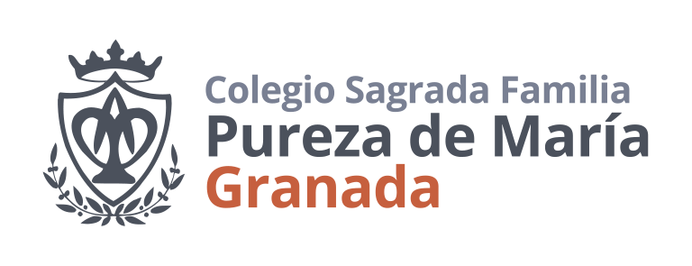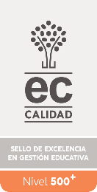

LIBROS DE TEXTO
- Libros Primaria y ESO: El alumnado matriculado en Primaria y en la ESO es beneficiario del Programa de Gratuidad de Libros de Texto que ofrece la Junta de Andalucía. Los profesores reparten los libros de años anteriores en los primeros días del curso en el aula. Únicamente, los libros que la Junta de Andalucía repone para el curso 2021-22 (1º y 2º Primaria y 2º y 4º ESO), se adquieren con un cheque-libro. Las familias que lo deseen pueden encargar esos libros de texto con el cheque-libro en el mismo colegio.
- Libros Infantil y Bachillerato: Los alumnos de Infantil y de Bachillerato no tienen programa de Gratuidad de libros de texto de la Junta de Andalucía. Han de comprarlos para el curso 2021-22. Si lo desean pueden adquirir los libros en el mismo colegio, previamente han tenido que entregar en el colegio el pedido. La fecha tope para entregar el pedido de libros de Bachillerato es el miércoles 30 de junio de 2021. El listado de libros aparecerá publicado en nuestras RRSS, en Educamos y en el tablón de recepción.
- Los alumnos de Infantil tienen, además, un material escolar fungible, que si lo desean también pueden adquirirlo en el colegio, y se les va entregando a lo largo del curso. Del material escolar de Primaria se les informará los primeros días del curso.
- La venta de libros tiene su acceso en la escalera junto a la Calle Santa Bárbara, antes del acceso a recepción del colegio. Se publicará en Educamos el horario de venta. Los libros de Infantil que se hayan encargado en el colegio los encontrarán en el aula los alumnos el primer día de clase.

RECOGIDA NUEVOS LIBROS DE TEXTO para 2021-22 (junto a portón Calle Santa Bárbara)
HORARIO | 9h a 13.30h | 17-19h.
Libros INFANTIL | Viernes 25 junio:  Encargar quien lo desee. Éstos, el primer día de clase, los tendrán en el aula. | Lunes 6 y Martes 7 septiembre
Libros PRIMARIA  (1º y 2º) | Viernes 25 junio:  Entrega Cheque-libro a todos  y entrega libros para quienes lo deseen. | Lunes 6 y Martes 7 septiembre
Libros ESO  (2º y 4º) | Lunes 12 o Martes 13 julio:  Entrega Cheque-libro  y Entrega libros para quienes lo deseen | Lunes 6 y Martes 7 septiembre
Libros Bto. | Lunes 12 o Martes 13 julio:  Venta libros para quienes lo deseen  (Fecha límite para dejar el pedido: Miércoles 30 junio) | Lunes 6 y Martes 7 septiembre

Después del Martes 13 de julio de 2021 ya no se entregarán más cheque-libro ni se venderán libros de texto hasta el mes de septiembre.

